„uDOSTĘPniacze do akcji!”

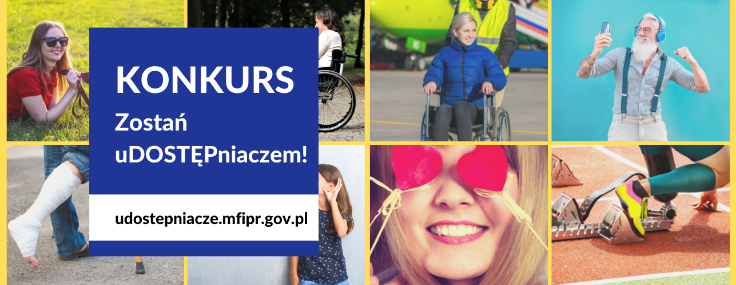

O dostępności wciąż mówi się za mało, tymczasem bez niej wielu z nas nie będzie w stanie normalnie żyć. Czas dostrzec potrzeby osób z niepełnosprawnościami czy też znajdujących się w trudnych życiowych sytuacjach! W uświadomieniu sobie jak ważna jest dostępność we współczesnych świecie ma pomóc startująca 10 stycznia 2022 r. akcja edukacyjna wraz
z konkursem pn. „uDOSTĘPniacze 2.0”.
Konkurs „uDOSTĘPniacze 2.0” jest skierowany do nauczycieli i uczniów drugich i trzecich klas szkół ponadpodstawowych z całej Polski. Jego realizatorem jest Ministerstwo Funduszy
i Polityki Regionalnej. Tematem konkursu jest dostępność, czyli zapewnienie równego dostępu do produktów, usług i przestrzeni wszystkim osobom, w tym niepełnosprawnym oraz o ograniczonej mobilności ruchowej lub percepcji. Akcja ma na celu m.in. uświadomienie uczniom jak wiele barier znajduje się w otoczeniu i uwrażliwienie ich na większe potrzeby niektórych grup społecznych.
Organizator zapewnia szkołom niezwykle atrakcyjną formę udziału. Nauczyciele, którzy zgłoszą się do konkursu wezmą udział w szkoleniu online z tematyki dostępności oraz otrzymają pakiet dedykowanych materiałów, na podstawie których przeprowadzą lekcje dostępności w zgłoszonych szkołach. Samo zadanie konkursowe, w postaci przygotowania filmu o dostępności, pozwoli sprawdzić uczniom zdobytą podczas zajęć wiedzę. W konkursie młodzież powalczy o cenne nagrody nie tylko dla siebie, ale też swoich szkół.
- Bardzo zależy nam, by udział w konkursie nie był tylko jednorazową inicjatywą,
a początkiem nowej drogi szkoły w zakresie edukacji o dostępności. Mamy nadzieję,
że przeszkoleni nauczyciele staną się ambasadorami dostępności w swoich szkołach
i wykorzystają otrzymane od nas materiały do dalszego edukowania młodzieży. W ramach nagród w konkursie przygotowaliśmy m.in. pakiety „dostępnościowe” o wartości ok. 5000 zł, które będą przekazane zwycięskim szkołom. Nagrody te mają pomóc nauczycielom
w prowadzeniu ciekawych zajęć, dzięki którym uczniowie nie tylko zdobędą nową wiedzę
o dostępności, ale też zrozumieją, że dzięki niej wszystkim będzie żyło się po prostu łatwiej. – podkreśla Monika Grążka, Dyrektor Departamentu Komunikacji i Promocji Funduszy Europejskich.
- Prawda jest taka, że póki jesteśmy sprawni i zdrowi nie dostrzegamy barier w dostępności. Sytuacja zmienia się diametralnie, gdy nagle sami potrzebujemy pomocy. I nie musi to być
od razu poważny wypadek. Trudności dostrzegą kobiety z małymi dziećmi, osoby, które nagle zostały zmuszone do poruszania się np. o kulach, czy osoby starsze, które straciły wraz
z wiekiem siły i dawną sprawność. Jednak by móc przygotować się do takich wyzwań już dziś musimy usunąć istniejące bariery i zbudować świadomość potrzeb. Temu właśnie ma służyć ten konkurs. – podsumowuje Monika Grążka.
Zgłoszenie szkoły do udziału w projekcie jest bardzo proste. Wystarczy uzupełnić formularz dostępny na stronie: udostepniacze.mfipr.gov.pl w terminie do 10 lutego 2022 r. Prace konkursowe będą przyjmowane do 16 marca 2022 r. W akcji może wziąć udział 96 szkół
z terenu całego kraju. O zakwalifikowaniu do projektu decyduje kolejność i poprawność zgłoszeń. Udział w konkursie jest bezpłatny.
Konkurs, współfinansowany ze środków Funduszu Spójności Unii Europejskiej, jest elementem Programu Dostępność Plus.
Strona internetowa konkursu: udostepniacze.mfipr.gov.pl

